6 RIP路由配置

【实验目的】
1. 进一步熟悉路由器操作。
2. 掌握路由器的配置方法及所需要的相关知识。
3. 掌握路由器的概念、原理、应用。

【实验环境】
路由器，交换机，集线器，连入 Internet 的局域网，主要是实验室机房及其设备软硬件环境。

【实验原理】
1. RIP路由的原理
RIP（ Routing Information Protocols ，路由信息协议）是应用较早、使用较普通的IGP内部网关协议，适用用于小型同类网络，是距离矢量协议。
RIP协议跳数做为衡量路径开销的， RIP协议里规定最大跳数为15。

- RIP协议有两个版本
RIPv1和RIPv2， RIPv1属于有类路由协议，不支持VLSM，以广播形式进行路由信息的更新，更新周期为30秒； RIPv2属于无类路由协议，支持VLSM，以组播形式进行路由更新。

3. 静态路由缺点
大型和复杂的网络环境通常不宜采用静态路由。一方面，网络管理员难以全面地了解整个网络的拓扑结构；另一方面，当网络的拓扑结构和链路状态发生变化时，路由器中的静态路由信息需要大范围地调整，这一工作的难度和复杂程度非常高。

【实验内容】
- 练习路由器有关的命令。
- 设备连接。
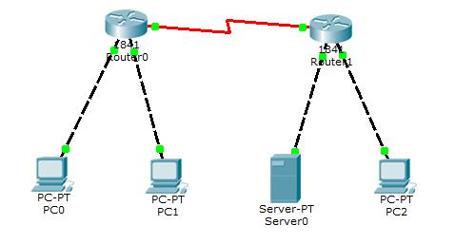
- 查看静态路由信息。
- 配置静态路由。
- 配置RIP路由。
- 配置OSPF路由。

- PC1的配置
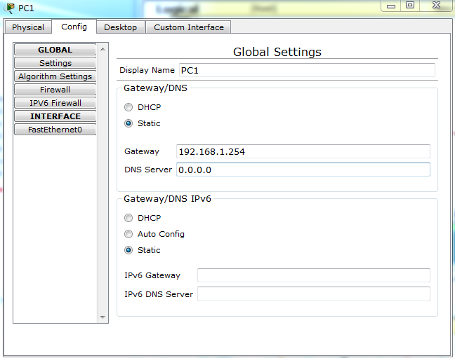
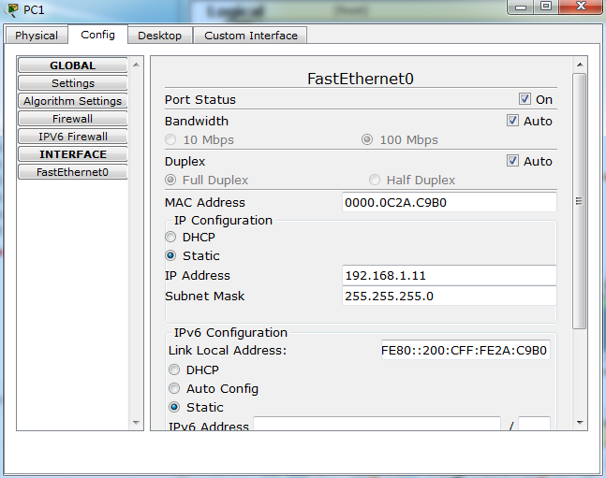
- PC2的配置
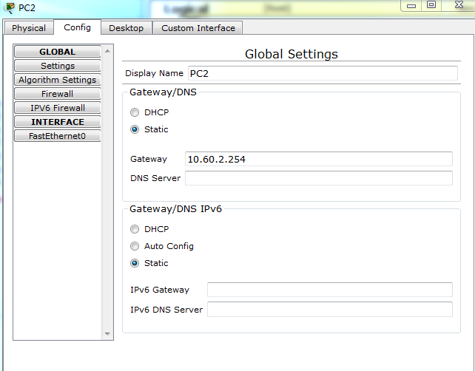
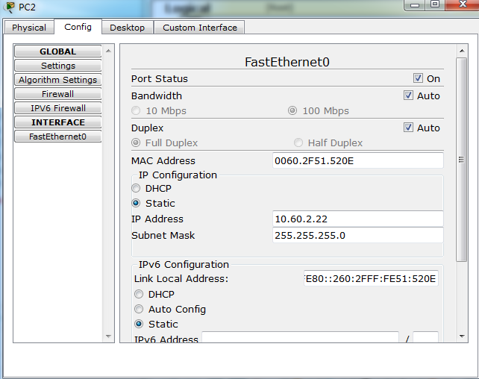
- Server0的配置
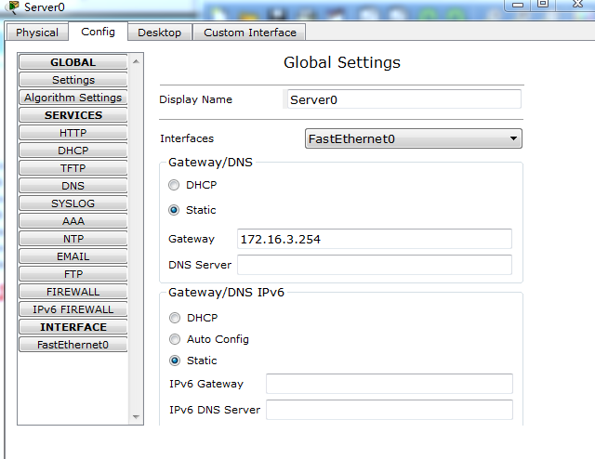
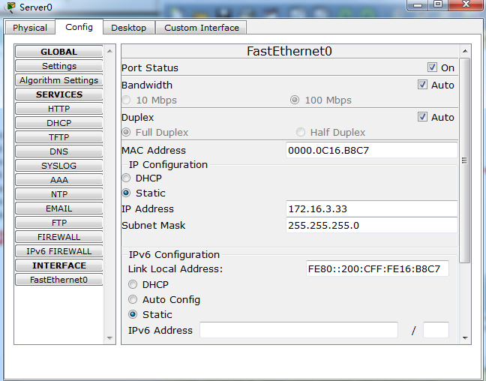
- PC3的配置
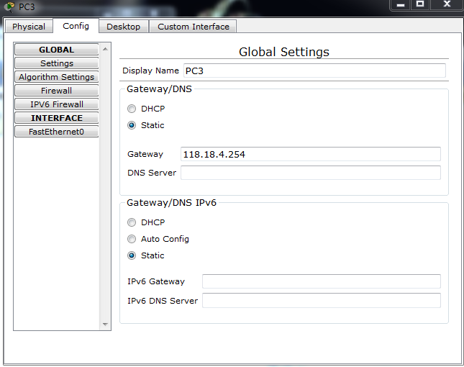
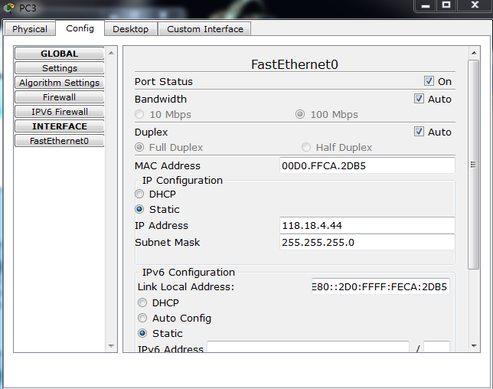
- Route0的配置
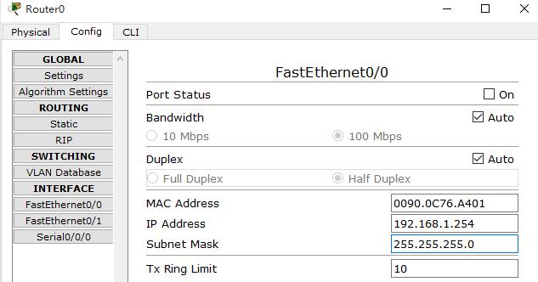
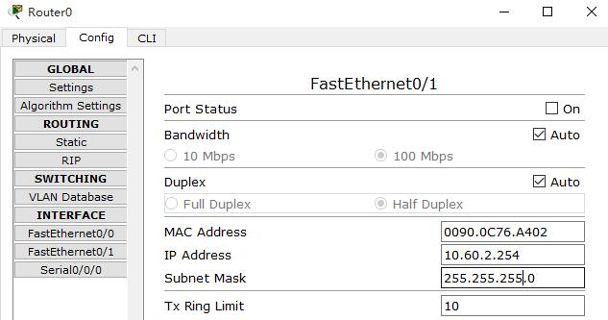
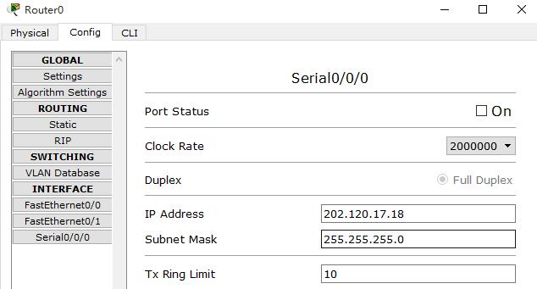
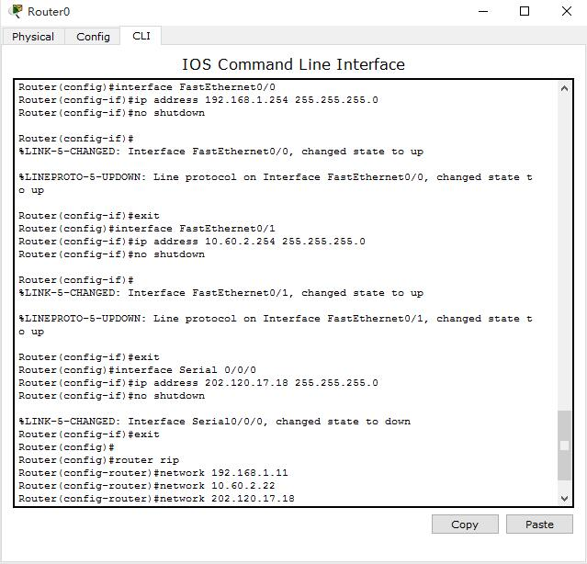
- Route1的配置
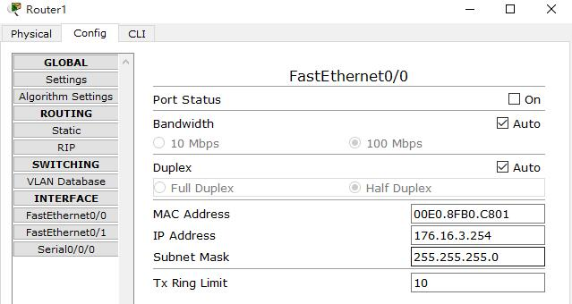
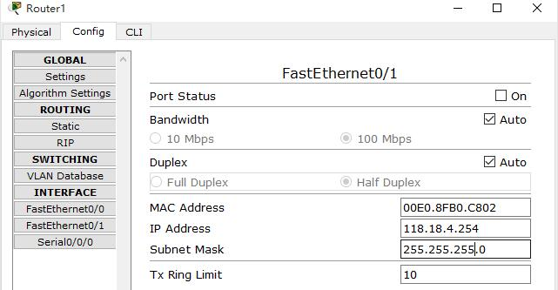
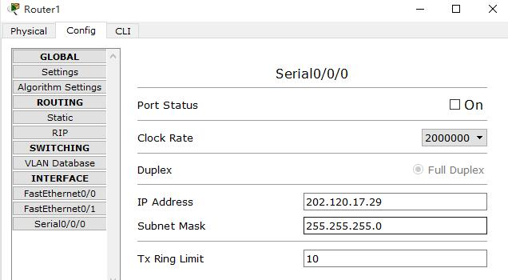
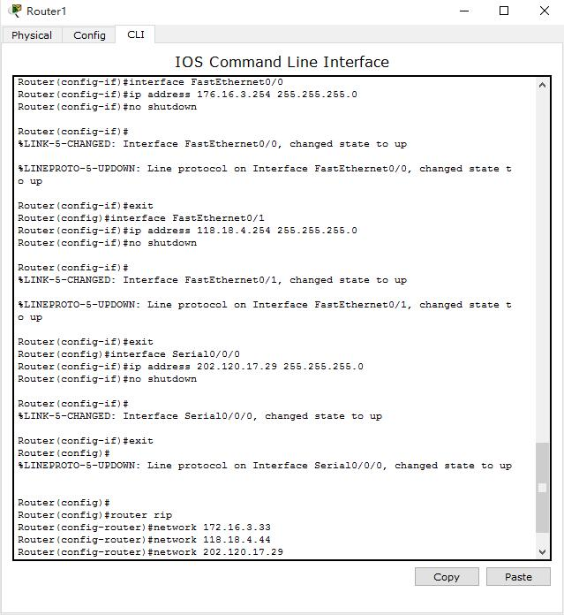

【实验总结】
根据配置的路由器的情况，我们小组得到了如下的通信情况（ping）：
- 用计算机PC1去PING计算机PC2出错
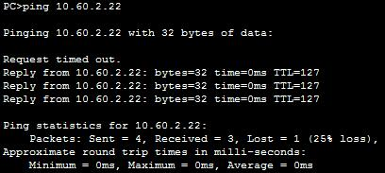
- 用计算机PC1去PING计算机PC2最终成功
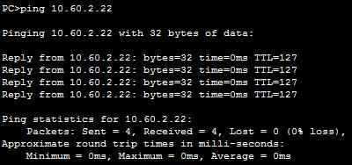
（3）用计算机PC1去PING计算机Server0出错
（4）用计算机PC1去PING计算机Server0直接成功
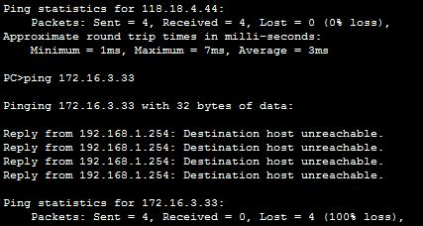
- 用计算机PC1去PING计算机PC3直接成功
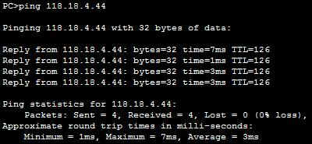
（6）用计算机PC2去PING计算机PC1最终成功
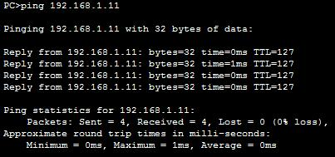
- 用计算机PC2去PING计算机Server0最终成功
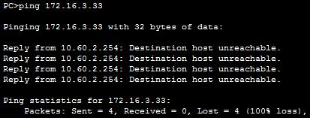
- 用计算机PC2去PING计算机PC3最终成功
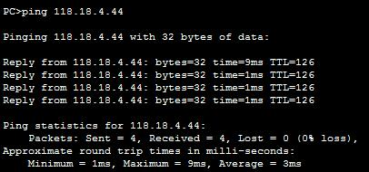
- 用计算机Server0去PING计算机PC1出错
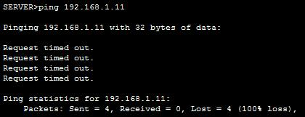
（10）用计算机Server0去PING计算机PC3出错
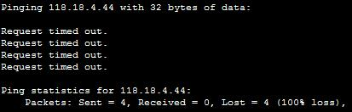
- 用计算机Server0去PING自己最终成功
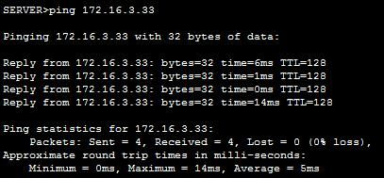
- 用计算机Server0去PING路由器Router1出错
- 检查计算机Server0后去PING计算机最终成功
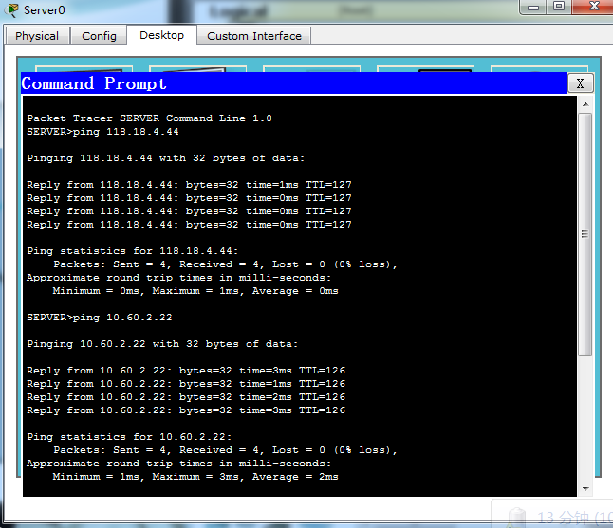
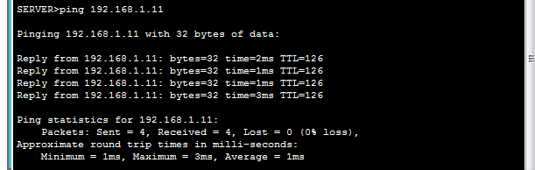
- 用计算机PC3去PING计算机PC1最终成功
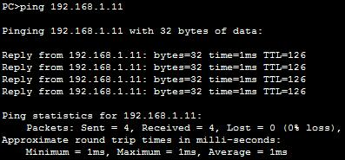
- 用计算机PC3去PING计算机PC2最终成功
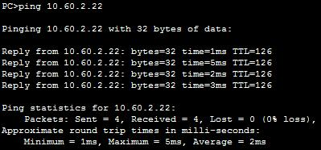
- 用计算机PC3去PING计算机Server0最终成功
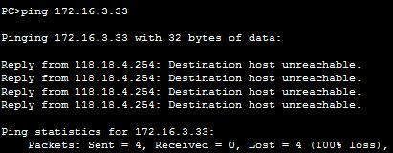

在进行这次实验时，我们最初遇到了一些问题，在后期进行了改正。我们发现，我们实验教程上的IP ADDRESS有一点问题，然而我们在初次实验时未仔细思考，而是照本宣科，导致实验结果出错。在改正了上面的错误之后，实验得以顺利进行，最终得到了预期出现的结果。通过这次实验，我们发现了课本教材不一定都是对的，我们需要有自主思考的能力，发现常人不能发现的问题、敢于对教材进行质疑，这样才能获取最终的成功。

